ENIGMES 7 : REPONSES
1. Histoire de croquemitaine.
L’autre a, au minimum trois paires de mitaines.

2. Peter Pan et les cercles magiques.
On obtient le résultat suivant :
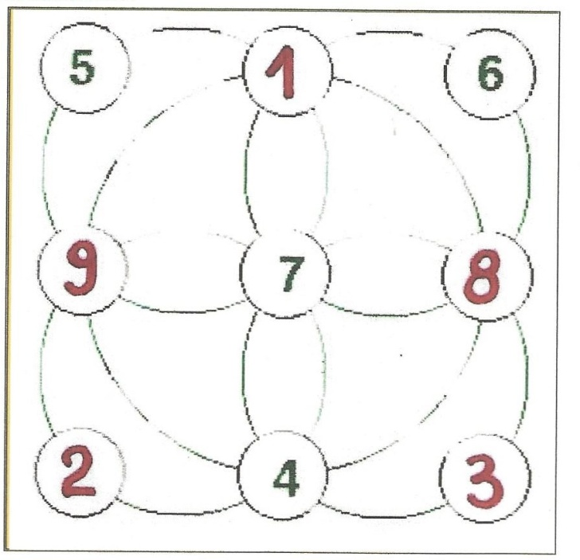

3. Tir à l’arc.
Soit x le nombre de points attribué pour un impact sur le cœur de cible.
Soit y le nombre de points attribué pour un impact sur la bande médiane.
Soit z le nombre de points attribué pour un impact sur la bande extérieure.
D’après les résultats obtenus pour les trois premières cibles, on peut écrire :
- Pour la première cible : x + y + z = 24 (1),
- Pour la deuxième cible : x + 2z = 19 (2),
- Pour la troisième cible : 2y + z = 16 (3).
Pour la quatrième cible, le score est 3y.
Or, en faisant (1) – (2), il vient : y – z = 5 (4).
Et, en faisant (3) + (4), on obtient 3y = 21.
Le score obtenu avec la quatrième cible est 21.

4. Un libraire comptable.
L’unité du nombre de livres vendus est successivement 9, 1, 3 (indices 4 et 2). Les deux premiers chiffres du total sont 19 (indice 1). Le chiffre des centaines du nombre du milieu est 6 car 19/3 = 6,33 (indice 2). Le chiffre des centaines du premier nombre est 4 et celui du dernier est 8 (indice 3). On complète avec 2, 5 et 7. Le nombre de livres vendus est successivement 429, 651 et 873. La somme est 1953.
Le libraire a fait ses calculs en 1953.

5. Deux chameaux dans le désert.
Les deux chameaux se font face et regardent dans des directions diamétralement opposées comme indiqué dans l’énoncé.

6. 142857.
On peut faire un grand nombre d’observations.
En voici quelques-unes à titre d’exemple.
° On a une alternance de nombres pairs et impairs (ceci est normal puisque 142857 est impair ; quand il est multiplié par un nombre impair, le résultat est impair ; quand il est multiplié par un nombre pair, le résultat est pair.
° de 1 à 6, les résultats successivement obtenus s’écrivent avec les mêmes chiffres, mais dans un ordre différent.
° Le nombre 142 785 est, en fait, 999 999 divisé par 7.
° Si on s’intéresse aux multiplications par les multiples de 7 (7, 14, 21…) on observe que l’on passe de l’un au suivant en retranchant 1 au dernier chiffre et en ajoutant 1 au premier.
° Dans toutes les séquences de 6 nombres entre deux multiples de 7 consécutifs, on a le même nombre que 7 pas en avant, sauf qu’on a diminué les unités de 1 et que l’on a ajouté 1 au premier chiffre.
Comme résultat de la multiplication de 142 857 par 51, on devrait avoir 7 285 707. On est dans la série des 700 000. On se reporte à sept en avant et on retranche 1 à l’unité et on rajoute 1 au premier chiffre. De fait, pour rajouter 999 999 (qui est 7 fois 142 857), il convient de rajouter 1 million et de retrancher 1.
Alors le résultat de la multiplication de 142 857 par 56 est 7 999 992.
Le résultat de la multiplication de 142 857 par 57 est 8 142 849.

7. Combien de cercles ?
En comptant bien, on trouve sept cercles.

8. A train d’enfer.
Les deux trains se rapprochant à la vitesse de 150 km/h (somme de leurs vitesses respectives puisqu’ils roulent à la rencontre l’un de l’autre), ils se croisent une heure après leur départ commun.
Pendant ce temps, la mouche qui a volé pendant une heure a parcouru 200 km.

9. L’âge du capitaine.
Soit R la racine carrée de l’âge du capitaine.
On a donc : UVWXYZ + R = 4002331.
Or, UVWXYZ est un entier. Par suite, R aussi.
On sait que le cube de 2 est 8, le cube de 3 est 27, le cube de 4 est 64, le cube de 5 est 125…
Comme le capitaine est grand-père, le seul âge compatible avec cette situation est 64. Donc, le capitaine a 64 ans et R = 4.
Donc UVWXYZ = 4002327. On décompose ce nombre en un produit de nombres premiers, ce qui donne :
UVWXYZ = 3 x 3 x 7 x 17 x 37 x 101.
Etant donné le contexte on a nécessairement :
X = 17 (jour)
Y = 7 (mois)
Z = 37 (année)
Donc, la date est le 17 juillet 1937.
U = 3 (hélices)
V = 3 (cheminées)
W = 101 hommes d’équipage
Et le capitaine a 64 ans.

10. Blanche-Neige et les sept nains.
C’est un cas typique d’exercice à données surabondantes et incohérentes et par conséquent inutiles qui n’ont pour fonction que de détourner le chercheur du sens simple de la vraie question qui est : « Quel jour de la semaine sommes-nous ? »
La réponse (à géométrie variable d’ailleurs) est celle que tout le monde, à un moment donné, connaît comme étant la réponse à la question posée indépendamment de tout le fatras préliminaire dont la fonction est d’égarer le lecteur vers des fausses pistes. C’est de l’enfumage !



